Конспект коррекционно-развивающего занятия по образовательной области «Коммуникация» (старший дошкольный возраст)
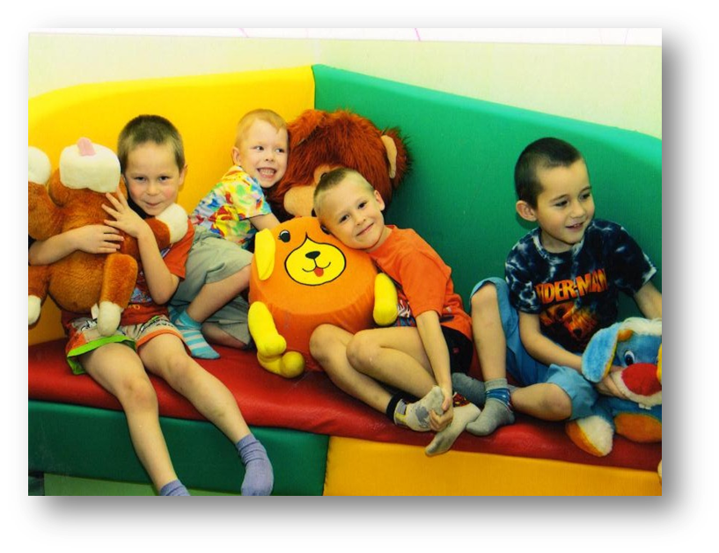 Тема: «Путешествие на остров Дружбы» Программное содержание: 1. Учить детей способам общения друг с другом на основе знаний этикета. 2. Познакомить с понятиями «дружба», «друг». 3. Совершенствовать грамматический строй речи, умение пересказывать текст по опорным картинкам. 4. Воспитывать чувство эмпатии, взаимовыручки.
Оборудование: мягкая игрушка «сердечко», стилизованный «ковер-самолет», картинки на звукоподражание, разрезные картинки (пазлы), сенсорный коврик, шапочки «гномиков», колокольчики по количеству детей, «кубик настроения», опорные картинки для составления пересказа, клубок ниток, стимульный материал «солнышки», аудиозаписи (В. Шаинский «Улыбка», Б. Савельев «Дружба крепкая»). Ход занятия: I этап. Организационно-мотивационный (дети под музыку входят в кабинет, встают полукругом). - Доброе утро, дети! - А как ещё можно поприветствовать друг друга? - Можно ли взрослому незнакомому человеку сказать «привет»? - Ребята, мы с вами знаем, что кроме слов приветствия существует много других приятных, ласковых слов, которые называются как …? (комплименты). Игра «Комплименты» (дети, передавая игрушку «сердечко», говорят друг другу комплименты). Вывод: от теплых слов настроение стало у всех радостное, мы вместе и нам хорошо! - Кто знает, что означают слова: дружба, друг, дружить …? - Сегодня на ковре-самолете мы совершим путешествие на остров Дружбы (дети рассаживаются на стилизованном ковре-самолете). - Вспомним пословицу: «В тесноте да не в обиде». - Мы рядом, мы чувствуем плечо друга, и мы будем помогать друг другу.
II этап. Содержательный Пальчиковая гимнастика: Дружат в нашей группе девочки и мальчики, Мы с тобой подружим маленькие пальчики. 1-2-3-4-5, начинаем мы считать, 1-2-3-4-5, мы закончили считать. Звукоподражание: - Пока мы летим, мы будем повторять звуки животных и предметов, над которыми пролетаем. - Пролетаем над городом, шумят машины: ш-ш-ш. - Лопнули шины: с-с-с. - Жуки жужжат: ж-ж-ж. - Комары летят: з-з-з. - Мы сейчас поднимемся высоко, где воздух холодный, погреем ладошки: х-х-х. - Ковер приземляется, нас встречают жители острова Дружбы. Они хотят проверить, умеете ли вы дружить и совершать добрые поступки. Игра: «Найди свою половинку» (дети, соединив соответствующие друг другу пазлы, разбиваются на пары). Игра: «Тропинка дружбы» (дети парами шагают по сенсорному коврику, называя при этом геометрические фигуры и их цвет). Игра: «Гномики» - Жители острова Дружбы предлагают вам превратиться в гномиков (дети надевают шапочки). - У каждого из вас будет колокольчик, когда он звенит, гномик приобретает волшебную силу и может загадать любое желание (дети по очереди звенят колокольчиками, но один колокольчик оказывается беззвучным). - Что же делать, какая неприятность, как помочь другу загадать желание? (дети предлагают варианты решения проблемы, дают другу свой колокольчик). Вывод: настоящие друзья всегда помогают друг другу. Игра: «Кубик настроения» (на каждой стороне кубика изображены смайлики с определенным настроением, дети выполняют мимические упражнения и составляют предложения, например, «Я удивляюсь, когда …»). Составление пересказа (предложить детям послушать небольшой рассказ о дружбе, по ходу чтения рассказа на магнитной доске появляются опорные картинки, затем дети пересказывают текст по цепочке).
III этап. Заключительно - итоговый - Пришла пора расставаться с жителями этого замечательного острова, давайте на прощание подарим жителям острова пословицы и поговорки о дружбе, которые мы учили в детском саду («Нет друга – ищи, а нашел – береги», «Дружбу помни, а зло забывай», «Не имей 100 рублей, а имей 100 друзей»). - Жители острова очень довольны тем, что вы умеете дружить и совершать добрые поступки, и они дарят вам на память «солнышки». - Какие слова можно сказать при расставании? (до свидания, всего доброго, до встречи …). - Садимся на ковер-самолет и, разматывая клубок, давайте вспомним, что понравилось каждому из вас на острове Дружбы (звучит фонограмма песни «Дружба крепкая»).
- Клубок вернулся ко мне, натяните нить, вот какой крепкий круг получился. Вот какие мы дружные! - Ковер приземлился. Мы снова в детском саду. - А теперь мы улыбнемся (звучит фонограмма песни «Улыбка»), крепко за руки возьмемся, и какие же слова говорим мы, уходя? (до свидания, до встречи, спасибо всем и др.).

